INFORME
DGAC/POACI/SSP/INF-0052/25
DGAC/13730/2025

PARA: Cnl. Jorge Enrique Rojas Rivas
COORDINADOR NACIONAL DEL PROYECTO BOL/17/801/C

DE: David Adolfo APAZA CANAZA
CONSULTOR EN DESARROLLO DE SISTEMAS

REF: INFORME DE ACTIVIDADES CORRESPONDIENTE AL MES DE ABRIL/2025

FECHA: 23 de mayo de 2025

Señor Coordinador Nacional del Proyecto:

- ANTECEDENTES

De acuerdo a los servicios especiales “RESNO 105124” en el contexto del proyecto BOL/17/801/C

- ANÁLISIS

1.- Desarrollo del nuevo sistema informático para la gestión de la vigilancia basada en riesgos.

En el mes de abril se desarrollaron las siguientes actividades:
1.1.- Desarrollo.
Después de haber realizado un análisis exhaustivo y sostenido múltiples reuniones con las diferentes unidades involucradas —específicamente con las jefaturas de DSO (PEL, AIR, OPS) y las jefaturas de DNA (AGA, ATM/SAR, CNS)— se llegó a un acuerdo conjunto respecto a los flujos de trabajo y los mockups necesarios para el desarrollo del sistema RBS. Este proceso de alineación entre las áreas ha sido fundamental, ya que proporciona los insumos y el conocimiento necesario para dar inicio formal al desarrollo técnico del sistema.
Como resultado de este trabajo colaborativo, se creo un primer avance en la implementación de la base de datos, la cual se está desarrollando sobre un gestor relacional PostgreSQL en su versión 17. Esta elección responde a la necesidad de manejar de manera eficiente datos estructurados, manteniendo integridad y consistencia.
En esta etapa inicial, se ha comenzado con la identificación y estructuración de dos tipos principales de tablas que compondrán la base de datos:
- Tablas paramétricas, que contienen información de referencia utilizada en múltiples partes del sistema. Estas tablas han sido nombradas siguiendo el prefijo:
param_nombre_tabla_parametrica
- Tablas transaccionales, que almacenan datos operativos generados por el uso del sistema. Estas no llevan prefijo y siguen la nomenclatura estándar:
nombre_tabla
Con base en esta clasificación, se han creado las siguientes tablas paramétricas, que serán utilizadas como referencia en los diferentes módulos del sistema:
Tablas Parameticas:
Nro. | Nombre de Tabla
1 | param_valor_indicador_exposicion
2 | param_orps
3 | param_estados_registro
4 | param_indicador_exposicion
5 | param_estados_flujo
6 | param_orientaciones
7 | param_direcciones
8 | param_especialidades
9 | param_items
10 | param_lista_de_verificaciones
11 | param_unidades
12 | param_estado_de_implementacion
13 | param_valor_sms_eficiencia
14 | param_estado_cumplimiento_requisitos
Asimismo, estas tablas presentan relaciones entre sí, las cuales han sido diseñadas cuidadosamente de acuerdo con los principios de normalización de bases de datos. Este proceso de normalización tiene como objetivo principal reducir la redundancia de datos, asegurar la integridad referencial y optimizar la estructura lógica del sistema de almacenamiento de información.
La figura que se presenta a continuación ilustra cómo se interconectan las distintas tablas dentro del esquema relacional. Dichas relaciones han sido definidas a través de claves primarias y claves foráneas, garantizando una correcta vinculación entre los datos paramétricos y los datos transaccionales.
Este diseño relacional no solo facilita el mantenimiento y la escalabilidad del sistema, sino que también permite realizar consultas más eficientes y consistentes a lo largo del tiempo. Además, establece una base sólida para la implementación de futuras funcionalidades dentro del sistema RBS.
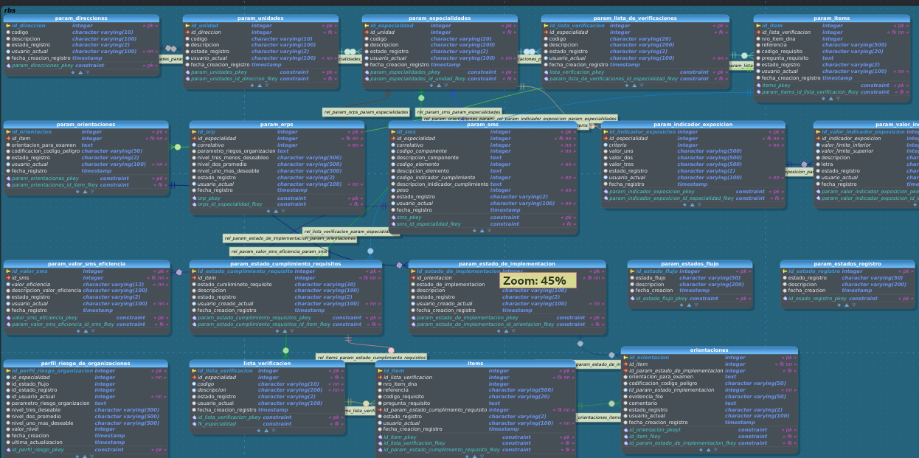

Modelo relacional para tablas parametricas
CONCLUSIÓN
Se tiene las siguientes conclusiones:
1.- Se ha logrado un avance concreto en la estructuración de la base de datos, cimentando los aspectos técnicos necesarios para iniciar el desarrollo funcional del sistema. La implementación sobre PostgreSQL versión 17 proporciona una plataforma robusta y confiable para el manejo de datos estructurados.
2.- La clasificación entre tablas paramétricas y transaccionales, junto con la aplicación de principios de normalización, asegura una base de datos eficiente, organizada y preparada para escalar. Esto fortalece la integridad de los datos y facilita su reutilización en múltiples contextos del sistema.
3.- Las relaciones establecidas entre las tablas han sido definidas de manera lógica, utilizando claves primarias y foráneas, lo que garantiza la coherencia del modelo de datos y habilita consultas complejas con alto rendimiento.
RECOMENDACIONES

Se recomienda mantener un enfoque incremental, validando continuamente cada módulo del sistema con las unidades involucradas. Esto permitirá detectar posibles ajustes a tiempo y asegurar que el sistema responda a las necesidades reales de los usuarios.

David Adolfo APAZA CANAZA
CI:4886118 L.P.

